Temat: Szereg homologiczny alkenów.
Wiecie już:
- co to są węglowodory
- co to są węglowodory nasycone i jak się nazywają ( metan, etan, propan, …)
- co to jest szereg homologiczny
Teraz ALKENY – zmieniamy końcówkę z –an na –en. A więc eten, propen, buten itd. Dlaczego nie meten??? Odpowiedź znajdziecie oglądając lekcję chemii pod linkiem:
https://www.youtube.com/watch?v=DDTCyh_HbaQ
Proszę zapoznać się z punktem 2 pod linkiem:
https://epodreczniki.pl/a/weglowodory-o-wielokrotnych-wiazaniach-miedzy-atomami-wegla/D1XeLD8qj
oraz podręcznik str. 120
W zeszycie proszę zapisać:
- Wzór ogólny alkenów:
C_{n}H_{2n}
- Wzory sumaryczne, kreskowe i półkreskowe oraz nazwy czterech pierwszych w szeregu homologicznym alkenów wg wzoru:
n = 6
C₆H₁₂ heksen (Pamiętaj, że od węgla może odchodzić tylko 4 wiązania)
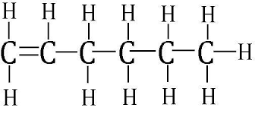
Wzór strukturalny

CH₂ = CH-CH₂-CH₂-CH₂-CH₃ Wzór półstrukturalny
Nie musicie przysyłać mi tej notatki. Jeżeli będzie coś niejasnego, proszę napisać do mnie na Messengerze.

